Приложение

Форма описания школьного образовательного туристского маршрута
для внесения в единый региональный реестр
школьных образовательных маршрутов

Раздел | Требования к описанию
Название школьного образовательного туристского маршрута | Экологическая тропа в посёлке Туртас Уватского муниципального района Тюменской области «В зеленом будущем — зеленое настоящее»
Ресурсы о регионе и районе маршрута | П. Туртас соединён с Тобольском и Тюменью комфортабельным шоссе, сотовая связь и Wi-Fi возможны круглосуточно.
Предполагаемая целевая аудитория | Учащиеся 1-11 классов, возможно с родителями
Сезон | Рекомендуемый сезон – лето, осень, зима
Ключевые направления | Природа #Активный_туризм #Профессия #Родной край #Наследие
Маршрут интегрируется в образовательные /воспитательные программы  Возможные образовательные и воспитательные эффекты | - образовательные программы основного общего образования (предметные области по ФГОС –естествознание (окружающий мир), география, а также региональный компонент (природа края) в рамках внеурочной деятельности;  - дополнительные общеобразовательные программы (туристско-краеведческая, естественно-научная направленности)  - дополнительные общеобразовательные программы (туристско-краеведческая, естественно-научная направленности)  - программы воспитания /воспитательной работы
Возможный уровень познавательной/образовательной нагрузки | - Досуговый  - Ознакомительный  - Просветительский  - Углубленный в рамках изучения учебного предмета  - Исследовательский
Доступность для детей с ОВЗ и детей-инвалидов | Доступность только в составе смешанных групп (при сопровождении ассистентом или тьютором), при отсутствии противопоказаний средней физической нагрузки
Продолжительность маршрута | 1,5 часа
Протяженность маршрута | Рабочая трасса на километровом равнинном кругу. Там установлены изделия уватского фестиваля деревянного зодчества — динозавр и древний человек восседают на скамье. За километровой отметкой — крутой спуск, на развилке к нему — стенд о кабанах и лосях
Пункты, через которые проходит маршрут  Объекты показа | Кольцевой маршрут начинается и заканчивается вдоль рабочей лыжной трассы у здания лыжной базы.  Информационные таблички о представителях растительного и животного мира на территории Уватского муниципального района.  Малые архитектурные формы: скульптуры деревянного зодчества (работы Международного фестиваля-конкурса резьбы по дереву «Чудотворцы»).
Цели и задачи маршрута, в т.ч. образовательные и воспитательные | Цели: популяризация природного наследия, развитие туристического потенциала, повышение доступности информации о достопримечательностях родного края.  Задачи:  1.Актуализация и расширение знаний и опыта, полученных учащимися на занятиях в рамках освоения школьных общеобразовательных программ посредством выявления, позиционирования и продвижения природных особенностей п. Туртас  2.Создание условий для развития интеллектуальных и творческих способностей, учащихся через привлечение молодежи к популяризации достопримечательностей малой Родины.  По мере прохождения маршрута предполагается наблюдение, фиксация и описание природного материала, осуществление фото- и видеосъемки (при проведении проектных, исследовательских работ, углубленном изучении предметных областей).
Дополнительные условия | Предполагают:  - проезд на общественном или личном транспорте.
Карта маршрута | 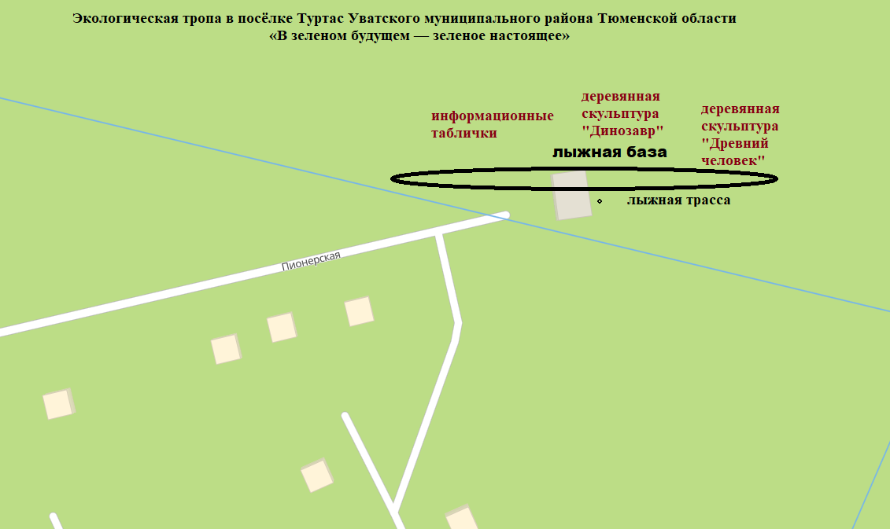
Фотоматериал | 